

Rapport de stage
Régulations allostériques au sein du complexe KSR/RAF/MEK de la cascade RAS/MAPK

SARA MARULLO

Master de Biologie moléculaire et cellulaire – 1ère année
Université Pierre et Marie Curie

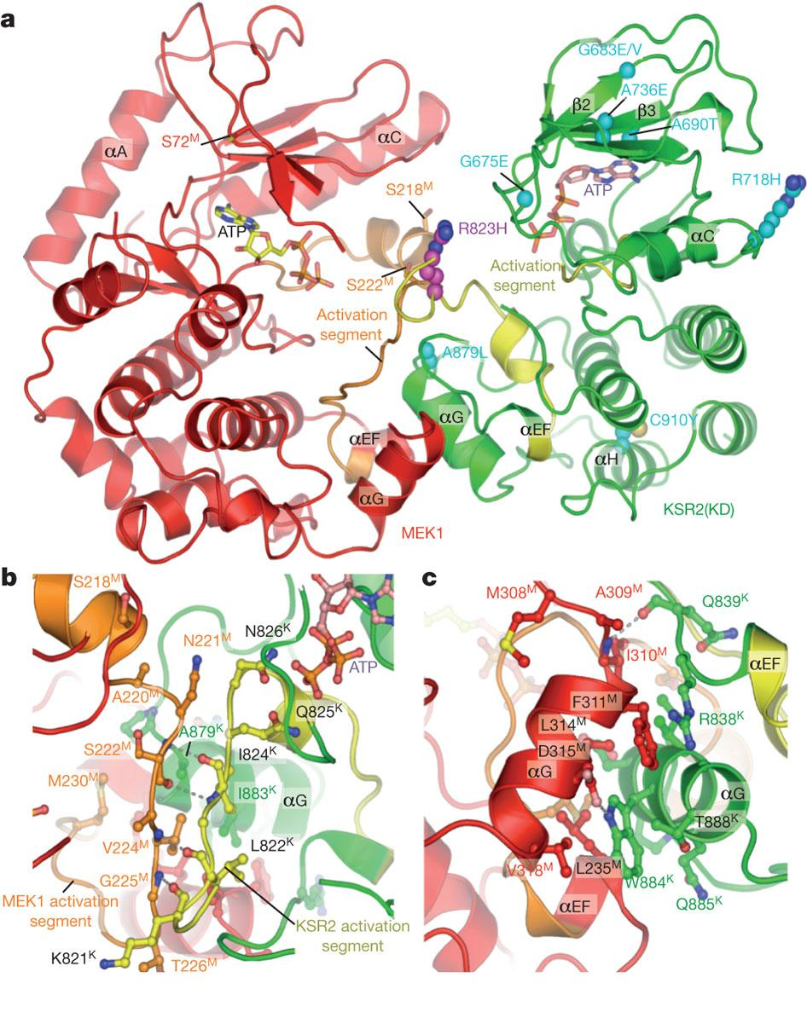
2013-2014

Résumé

La voie Ras/MAPK est une voie de signalisation conservée chez un grand nombre d’organismes. Elle est à l’origine de nombreux cancers pourtant ses mécanismes donner lieu à des cancers ne sont pas complètement élucidés. Dans le but de comprendre comment certaines des kinases impliquées dans cette voie (notamment RAF et MEK) sont

Les mécanismes d’allostérie sous-jacente à cette régulation ont jusqu’à présent été peu abordé dans l’étude de ces phénomènes de régulation.

Remerciements :
Je tiens à remercier Marc Therrien et tous les membres de son laboratoire pour l’accueil et la gentillesse dont ils ont fait preuve à mon égard et notamment Hugo Lavoie pour sa patience, son dévouement (et son sens de l’humour).

Introduction
La phosphorylation des protéines par les kinases est le mécanisme de régulation des voies de signalisation le mieux caractérisé à ce jour. Cette modification post-traductionnelle module l’activité des enzymes impliquées dans la transduction du signal, son importance est donc cruciale dans la transmission de l’information à l’intérieur des cellules. Outre cette modification covalente très fréquente, les études structurales de la dernière décennie ont mis au jour de nouveaux procédés de régulation des voies de signalisation par des mécanismes de régulation allostérique qui viennent complémenter les processus dépendant de la phosphorylation. L’allostérie est la capacité qu’ont certaines enzymes de modifier leur activité suite à un changement conformationnel résultant de leur liaison à un effecteur en un site différent du site actif. Ces phénomènes interviennent notamment dans la voie RAS / Mitogen Activated Protein Kinase (MAPK) et jouent un rôle important dans son contrôle.

La voie de signalisation RAS/MAPK a une fonction capitale dans la cellule eucaryote. Elle est impliquée dans de nombreux processus cellulaires tel que la différenciation cellulaire, le métabolisme, la prolifération ou encore la survie (McKay et al. 2009). De ce fait, c’est une des voies de signalisation les mieux connues et les plus étudiées. En raison de son rôle primordial au sein de la cellule, une activation anarchique de cette voie est à l'origine de nombreux cancers chez l'homme (Dhillon et al. 2007). Les différentes protéines qui la composent et qui fonctionnent en cascade sont ainsi potentiellement oncogéniques; l'identification de mutations causales de ces protéines dans de nombreuses tumeurs (59% des mélanomes (Davies et al. 2002)) les a clairement identifiées comme des cibles thérapeutiques pour la mise au point des traitements anticancéreux.

Schématiquement, l'activation de la voie RAS/MAPK, également appelée RAS/ERK, repose sur la phosphorylation successive des trois kinases suivantes: Rapidly Accelerated Fibrosarcoma (RAF), Mitogen-activated protein kinase kinase (MEK) et Extracellular signal-Regulated Kinase (ERK). La voie RAS/MAPK est un exemple classique de cascade tripartite MAP kinases où RAF est la MAPKKK, MEK, la MAPKK et ERK, la MAPK. Ce type d’organisation est fréquemment observé dans les voies de signalisation et est conservé chez tous les organismes eucaryotes (Figure 1). La transduction du signal est initiée par l’activation d’un récepteur de type tyrosine kinase (dans le schéma, récepteur à 7 domaines TMB) comme, par exemple, le récepteur de l’epidermal growth factor (EGFR), en réponse à un facteur de croissance ou une cytokine présents dans le milieu extracellulaire. Le récepteur activé recrute et active la protéine RAS. L’activation de cette protéine de la famille des GTPases monomériques se traduit par liaison d’une molécule de GTP. Sous sa forme active, liée au GTP, RAS recrute la kinase RAF. RAS sert ici "d'interrupteur moléculaire" c’est-à-dire que c’est l’élément intermédiaire qui relie l’activation du récepteur de surface à la cascade des MAPK en aval. RAS-GTP interagit avec le domaine RBD (de Ras Binding Domain) de RAF - un domaine aussi présent chez ses nombreux autres effecteurs - permettant son recrutement à la membrane et induisant indirectement son activation. Cette activation nécessite notamment des réarrangements intramoléculaires et une phosphorylation. En effet, une fois localisée à la membrane plasmique, cette sérine thréonine kinase se voit entre autres phosphorylée et déphosphorylée sur divers sites spécifiques, ce qui entraîne son passage d'une forme dormante et inactive à une forme catalytiquement active. L’activation de RAF lui permet par la suite d'activer son substrat, la kinase MEK, par phosphorylation sur les sérines 218 et 222. Elle est elle-même phosphorylée de manière hautement spécifique son substrat, la kinase ERK sur la thréonine 202 et Tyr204). La cascade s'achève par la mise en jeu de facteurs de transcription qui gouvernent l’expression de gènes nécessaires à l’élaboration d’une réponse spécifique selon le contexte cellulaire, telles que la mitose ou la différenciation cellulaire.

Comme pour la majorité des sérine-thréonine kinases des cellules eucaryotes (Ubersax & Ferrell Jr 2007), les kinases RAF sont constituées d’une région N-terminale et d’une région C-terminale qui comporte le domaine kinase ou KD (Udell et al. 2011). Ce domaine catalytique se compose de deux lobes : un lobe N-terminal, fait principalement de feuillets β (le lobe N), et d’un lobe C-terminal composé majoritairement d’hélices α (le lobe C). Le domaine catalytique est inhibé par la région N-terminale lorsque la kinase est repliée et inactive. L’accès du substrat à la fente catalytique du domaine kinase dépend d’une région flexible du lobe C appelée la boucle d’activation. Le positionnement de la molécule d'ATP dont la kinase a besoin pour fonctionner est également hautement régulé par une boucle fixant le phosphate (ou P-loop), très conservée au sein des kinases (Figure 2). Ces deux éléments structuraux ainsi que le bon alignement de l’enzyme par rapport à son substrat sont essentiels pour une activité catalytique efficace. Ce mode d’interaction est observée entre les protéines RAF et MEK lorsque, suite à son interaction avec RAF, MEK est phosphorylée sur les sérines S218 et S222 de sa boucle d’activation et est rendue catalytiquement active.

La kinase RAF peut également s’associer à la protéine KSR (de Kinase Suppressor of Ras) qui joue un rôle clé dans cette cascade (Therrien et al. 1995). Cette protéine a été décrite comme une protéine d’échafaudage permettant de réunir RAF, MEK et ERK dans une région spécifique de la cellule. Elle interagit directement avec MEK et RAF et l’un de ses domaines, le domaine CA5 (pour Conserved Area 5) présent dans sa région N-terminale, possède les principales caractéristiques structurales d’une kinase. KSR est en effet structurellement très proche de la famille des kinases RAF (Figure 4).Toutefois, l’absence d’une lysine située dans la P-loop et normalement partagée par l’ensemble de la superfamille des kinases, suggère un rôle indépendant d’une activité enzymatique classique. Elle a de ce fait été classée dans la catégorie des pseudo-kinases, son rôle enzymatique au sein de la cascade n’ayant jamais été clairement établi. MEK est constitutivement liée à KSR (Roy et al. 2002) et ce, indépendamment de son état d’activation. L’analyse de la structure cristallographique du dimère MEK1/KSR2 a révélé des régions spécifiques d’interaction entre les deux molécules. Les domaines catalytiques de MEK et pseudo-catalytique de KSR sont face à face et interagissent via leurs hélices αG, présentes dans leur lobe N respectif, et par leur boucle d’activation.
KSR ne se fixe que transitoirement à RAF et ce, en l'absence de contact entre leurs domaines catalytique et pseudo-catalytique. De manière surprenante et même lorsque le domaine kinase de RAF a été muté, cette brève interaction est suffisante pour provoquer l'activation de RAF. L’activation de RAF est donc indépendante de sa propre activité catalytique.
Des expériences complémentaires ont par ailleurs montré qu'au cours de la transduction du signal, l’activation des kinases RAF dépendait principalement de sa capacité à former des dimères (Rajakulendran et al. 2009). KSR et RAF s’associent en effet côte-à-côte via une région appelée interface de dimérisation.
KSR n'est donc plus cantonnée dans un simple rôle de plateforme protéique mais exerce deux fonctions fondamentales dans la cascade: elle transactive RAF et permet de recruter la kinase MEK. Du fait de sa présence chez Caenorhabditis elegans, chez Drosophila melanogaster et de l’existence d’homologues chez les mammifères, KSR est une protéine fortement conservée d’un point de vue évolutif. Son rôle a également été mis en évidence dans plusieurs autres voies de signalisation liées à des RTK, comme Sevenless et Torso chez la drosophile.

L’activation de RAF est d’une importance capitale pour l’activation du reste de la voie car elle possède à elle seule le potentiel de réguler l’ensemble de la cascade des MAPK. La famille des kinases RAF est composée de trois membres : A-RAF, B-RAF et C-RAF. C’est la première kinase de la cascade capable de former des dimères or cette dimérisation a une grande influence sur l’efficacité de transduction et semble jouer un rôle considérable dans le bon acheminement du signal. En plus des dimères RAF/KSR et KSR/MEK, il été démontré que d’autres homo ou hétérodimères mettant en jeu les différents isoformes de RAF influençaient l’efficacité de la signalisation (Rajakulendran et al. 2009). Chacun des isoformes de RAF a une haute spécificité de substrat: l’isoforme B-RAF constitue l’activateur majeur de MEK, MEK étant son substrat. De ce fait, des formes mutées de B-RAF conduisant à des dimères constitutivement liés et donc activés, provoquent une suractivation de la voie. Il existe également des formes qui abrogent l’activité catalytique de B-RAF et se rapprochent en cela de la pseudo-kinase KSR et de sa capacité intrinsèque à activer un monomère de RAF (Heidorn et al. 2010). Il existerait donc un lien structural évident entre la kinase B-RAF et la pseudo-kinase KSR qui expliquerait cette transactivation. Ce mécanisme reste cependant à préciser.

En se basant sur l’ensemble des données récentes, un modèle de complexe associatif a été suggéré, faisant intervenir le trio B-RAF, MEK et KSR (Brennan et al. 2011). Il a été entrepris dans le but de comprendre comment KSR stimulait la phosphorylation de MEK par B-RAF. En partant du constat que B-RAF et KSR formait un hétérodimère, il a été proposé que KSR était apte à recevoir un signal d’une protéine B-RAF « régulatrice ». Par un effet d’allostérie, ce seul contact empêcherait KSR de lier à MEK de manière constitutive. Une deuxième molécule de B-RAF, cette fois-ci « catalytique » pourrait alors phosphoryler MEK (désormais « libérée » de l’emprise de KSR) et poursuivre la transduction du signal. KSR servirait ici d’intermédiaire à RAF pour induire le changement conformationnel nécessaire à MEK pour être phosphorylée. Cependant ce modèle n’explique pas pourquoi la pseudo-kinase KSR possède une affinité aussi élevée pour BRAF et pourquoi la pseudo-kinase KSR est si importante pour la signalisation. Ce rôle prépondérant de KSR a été mis en évidence lors d’expériences de knockout de KSR (Lozano et al. 2003).
De plus, ce modèle présente la kinase MEK comme un simple substrat de RAF, n’ayant aucun rôle régulateur sur cette dernière. Or des travaux précédents ont révélé que l’expression de MEK est nécessaire pour constater le phénomène de transactivation de RAF par KSR (Rajakulendran et al 2009).
L’activation de la voie RAS/MAPK dépendrait donc de l’activation de B-RAF, mais également des mécanismes d’allostérie au sein du complexe multi protéique. B-RAF étant l’oncogène le plus fréquemment muté au sein de la superfamille des kinases (Greenman et al. 2007), la compréhension de la régulation des différentes interactions impliquant B-RAF constitue donc un enjeu majeur, d’un point de vue physiopathologique.
Afin de comprendre la contribution des éléments structuraux qui unissent MEK1 aux différentes protéines de la famille RAF, il est nécessaire de disposer de mutants permettant de disséquer les différentes fonctions de RAF et de MEK, des mutations ciblant les régions précédemment décrites (boucle d'activation, interface de dimerisation, etc...) ont été introduites et les phénotypes associés à ces mutations étudiés dans des systèmes cellulaires. Dans l'étude que j’ai effectuée pendant mon stage de M1 et qui est l’objet de ce rapport, nous nous sommes intéressés plus particulièrement aux mutations affectant la protéine MEK. Nous avons tout d’abord validé des essais d’interaction double-hybrides permettant de détecter les interactions entre MEK1 et trois protéines de la famille RAF (BRAF, CRAF et KSR1). Nous avons ensuite complété un criblage génétique visant à moduler l’affinité de MEK1 pour ces trois protéines. Les mutations ont ciblé principalement les résidus 219 à 220 (Met-Ala-Asn) de la boucle d’activation de MEK (Figure 3) qui entre en jeu lors des interactions MEK/RAF ou MEK/KSR. En comparant les pertes et gains d’interaction entre les formes mutées de MEK et ses partenaires, le projet avait aussi pour but de découvrir les résidus clés de la boucle d'activation permettant à MEK de "discriminer" ses différents partenaires au cours de la formation des complexes protéiques.

Matériels et Méthodes
Test de double-hybride chez la levure
Dans un premier temps, une bibliothèque de mutants de MEK a été réalisée, au niveau du motif S-MAN-S de la boucle d’activation (résidus 219 à 221) par un procédé de mutagénèse saturante. Les constructions décrites par la suite contiennent uniquement le domaine kinase des protéines d’intérêt.
L’interaction de chacun de ces mutants avec les protéines C-RAF, B-RAF et KSR a ensuite été évaluée par la technique de double hybride chez la levure. Le domaine kinase d’une des trois protéines de la famille RAF est fusionné au domaine d’activation de la transcription de Gal4 (Gal4-AD) puis intégré au plasmide pGAD. Ce plasmide exprime la protéine « appât » dont on cherche les partenaires cellulaires. Pour chacun des mutants, le domaine kinase de la protéine MEK est fusionné au domaine de liaison à l’ADN de l’activateur de la transcription Gal4 (Gal4-DBD) puis inséré dans un vecteur pGBK. Ce plasmide exprime la protéine « proie » qui viendra ou non interagir avec l’appât.
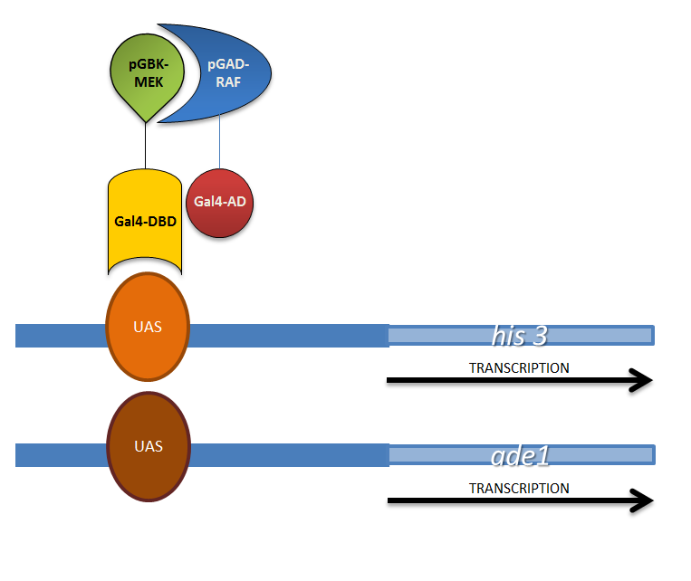
Lorsque ces deux protéines chimères interagissent et que les domaines sont suffisamment proches, il y a reconstitution de l’activateur de la transcription Gal4 et induction de la transcription. En l’absence de l’un ou l’autre de ses domaines, le facteur de transcription Gal-4 ne peut pas induire la transcription. Pour évaluer le degré d’interaction des deux protéines, plusieurs gènes rapporteurs, déjà présents dans la cellule, sont mis sous le contrôle de promoteurs induits par Gal4 présentant différents seuils d’activation. On peut donc aisément corréler l’interaction protéique avec l’apparition d’un phénotype spécifique et aisément observable.
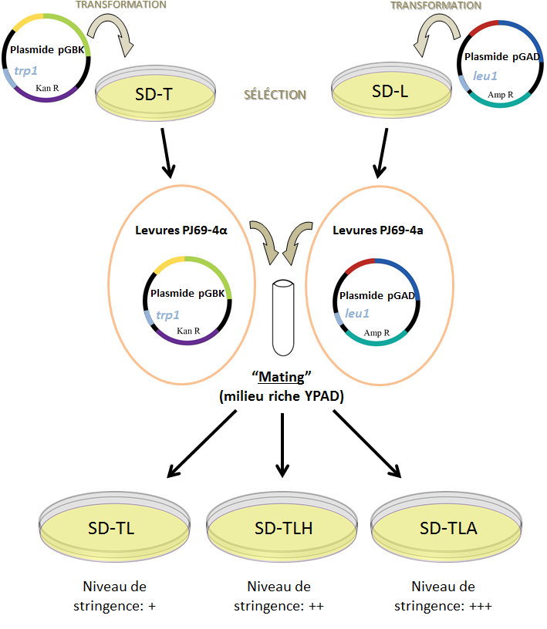
Dans cette étude, les formes sauvages des domaines kinases de BRAF et CRAF ont été utilisées pour constituer les protéines « appât ». En revanche, une forme mutée du domaine kinase de KSR (KSR_W831R) abolissant son interaction avec la forme sauvage de MEK été utilisée lors du crible (cf. Résultats).
Les constructions sont ensuite transfectées dans des levures de type sexuel différent : la souche PJ69-4a de Saccharomyces cerevisiae (James et al. 1996) a été transformée par les constructions pGAD, la souche PJ69-4α a reçu les plasmides pGBK. Chaque plasmide porte un gène de sélection distinct permettant de sélectionner les levures transformantes. Parce que les souches PJ69-4α et 4-a sont auxotrophes à la leucine et au tryptophane, le vecteur pGBK est porteur du gène trp1 codant pour le tryptophane et le vecteur pGAD exprimant la leucine grâce à son gène leu2.
SÉLÉCTION
Transformation des levures :
Les souches de levures PJ69 ont été préalablement cultivées en milieu riche YPAD à 30° pendant la nuit. Elles ont ensuite été lavées avec ∆H₂O le lendemain puis centrifugées à 4000 rpm. Le culot a été resuspendu dans du PEG 3500 (50%), acétate de lithium (1.0M) et ssDNA de hareng (2mg/mL). Après homogenisation, 100μL de ce mélange ont été ajoutés à 10 μL d’ADN plasmidique (1ng/μL). Les levures ont ensuite subi un choc thermique de 42°C pendant 1 heure. Après dilution dans 100μL de ∆H2O, un volume de 50μL a été étalé sur les milieux sélectifs SD-L ou SD-T, qui ont ensuite été incubés pendant 3 jours à 30°C.

Lors des criblages et afin de faciliter le procédé expérimental, les deux types de constructions ont été transfectées chez une seule et même souche de levures. Le croisement est donc remplacé par la transformation des levures de la souche PJ69-4α ayant déjà reçu une construction pGAD. Les sélections et l’analyse de l’interaction sont donc réalisées sur des organismes haploïdes.

Amplification puis analyse de l’ADN
Après transformation, plusieurs colonies de levures ont été prélevées à partir des boîtes de sélection SD-TL puis resuspendues dans 100 µl de tampon de resuspension. L’extraction de l’ADN des levures a été réalisée grâce au Kit QIAgen Spin Miniprep. Lors de l’étape de resuspension des levures, 25 µl de billes de verres ont été ajoutées aux échantillons qui ont ensuite été vortexés pendant 10 minutes afin de faciliter la lyse de la paroi cellulaire.

Bactéries chimiocompétentes:
Afin de maximiser la quantité d’ADN récupérée et d'éliminer les constructions pGAD encore présentes dans les levures, l'ADN qui a été extrait des levures est transfecté chez Escherichia Coli. Les souches DH5α utilisées peuvent recevoir des plasmides de grande taille et sont rendues chimiocompétentes par ajout de chlorure de calcium et par choc thermique (Sambrook et al. 2001). Après un choc thermique de 60 secondes, les bactéries sont resuspendues en milieu LB liquide (tryptone 1%, extrait de levure 0,5% et NaCl 1%, ∆H₂O qsp) pendant 1 heure. Le plasmide pGBK comporte une cassette de résistance à la kanamycine. L'ajout de cet antibiotique au milieu de culture permet donc de sélectionner exclusivement les bactéries transformantes ayant reçu le vecteur pGBK. L'ensemencées des bactéries a donc été effectué sur des boîtes de LB-Agar additionnés de kanamycine (50 μg/mL). (Lors d'expériences ultérieures nécessitant uniquement les constructions pGAD, la sélection est réalisée par ajout d'ampicilline à 50 μg/mL, le vecteur étant doté d'un gène exprimant une β-lactamase).
L’ADN a ensuite été extrait des bactéries, amplifié par une réaction de PCR puis séquencé par la technique de Sanger en utilisant des amorces appropriées.
Mutagénèse dirigée et PCR
À partir des résultats des criblages, des motifs « artificiels » de la boucle d’activation ont été créés. Afin d’obtenir les mutants de MEK désirés, une mutagénèse dirigée a été réalisée en utilisant des amorces conçues en respectant les indications du protocole QuikChange® Site-Directed Mutagenesis Kit. La mutagénèse a été effectuée grâce à la polymérase Q5, une matrice pGBK-MEK-WT et le cycle de PCR associé.
Les produits de PCR ont par la suite été transfectés dans des levures PJ69-4α afin de "compléter" la liste des mutants de MEK déjà obtenus.

Croisement des levures
25 µl de culture des levures PJ69 α contenant les constructions pGBK et 25 µl de culture des levures PJ69 a comportant des constructions pGAD sont mis en culture dans 50 µl de YPAD pendant la nuit. Le lendemain, un aliquote des levures diploïdes obtenues est transféré dans un milieu sélectif SD-TL liquide après avoir été lavé avec de l'eau stérile. Cette culture est laissée 48h à température ambiante. Les levures sont ensuite diluées par un facteur 10, 100 puis 1000 et ensemencées sur des boîtes SD-TL, SD-TLH et SD-TLA.
(Les figures ont été réalisées à l’aide du logiciel SPOT Advanced™ et Adobe Illustrator ®)

Expérience de co-immunoprécipitation (par capture indirecte)
Les mutants de MEK ont ensuite été intégrés dans le plasmide d’expression pcDNA 3.1 possédant le marqueur de sélection à l’hygromycine utilisé pour des expériences de transfections dans les cellules de mammifères HEK293T. Sa sélection est réalisée par l'intermédiaire de son gène de résistance à l’ampicilline.
Les cellules HEK293T ont été cultivées dans le milieu riche DMEM contenant du glucose, du pyruvate et de la L-glutamine additionné de 10% de sérum fœtal bovin (FBS). Des complexes de transfection se sont formés par ajout de 48 µl de polyéthylènimine et 200ng de constructions pcDNA-MEK mutants. Les cellules sont ensuite été incubées 72h à 37ºC. Pour préparer les lysats cellulaires, les cellules sont d’abord lavées dans du tampon phosphate salin froid (PBS) puis lysées par ajout de 1 ml de tampon de lyse froid (Triton 0.2%, 20 mM Tris à pH 8.0, 137 mM NaCl, 2 mM EDTA, cocktail d’inhibiteurs de phosphatases 1X, 1 mM de vanadate de sodium, 20 μM leupeptine, aprotinine (0.15 U/ml) et 1 mM de fluorue de phenylmethylsulfonyl (PMSF)). Les cellules en cours de lyse ont été incubées pendant 10 min at 4 °C avec agitation, puis centrifugées à 14,000g, 4 °C pendant 10 min. 100 µl de lysat ont été préservés pour la suite de l’expérience. Pour la co-immunoprécipitation, des anticorps primaires ont été ajoutés au restant du lysat (900 µl)et incubés pendant 2h à 4ºC. Des billes d’agarose enrobées de protéines A/G ont ensuite été additionnées et mis en rotation at 4 °C pendant la nuit. Les protéines immunoprecipitées ont ensuite été lavées à trois reprises avec du tampon de lyse froid. Les protéines des lysats et les protéines immunoprecipitées sont ensuite séparées par électrophorèse SDS-PAGE (gel à 7% d’agarose), transférées sur des membranes de nitrocellulose and révélées avec des anticorps appropriés. Les anticorps ont été préalablement dilués dans du tampon Tris salin (TBS) additionné de 0.2% de Tween (anticorps primaires : anti-phosphoERK1/2 , anti-phosphoMEK, and anti-MEK1 et anti-Flag ; anticorps secondaires anti-souris et anti–lapin-HRP)

Résultats
Dans un premier temps, l’interaction de MEK et des protéines RAF a été découverte par des expériences de co-immunoprécipitation. Il a été important, dans un second temps, de déterminer quelle(s) structure(s) de MEK et de ses partenaires étaient mises en jeu lors de cette interaction. Pour ce faire, des mutants de la protéine MEK et des protéines de la famille RAF précédemment décrits dans le laboratoire, ont été utilisés.

Une mutation de l’hélice αG de MEK perturbe son interaction avec ses partenaires
En analysant le domaine kinase de la protéine, une mutation de l’hélice αG présente dans le lobe C de MEK (MEK F311S), a été caractérisée lors d’expériences de co-immunoprécipitation impliquant la protéine KSR (voir Figure 3). Parce que MEK F311S ne pouvait plus interagir avec la forme sauvage de la protéine KSR, cette expérience a suggéré que l’interaction des deux protéines ne dépendait pas uniquement de la boucle d’activation mais devait également nécessiter l’hélice αG présente dans le lobe C de MEK. Afin de confirmer cette hypothèse, une expérience de double hybride chez la levure a été réalisée.
Les résultats de l’expérience (Figure 5) montrent ainsi que cette perte d’interaction est vérifiée vis-à-vis de KSR mais également vis-à-vis des protéines B-RAF et C-RAF. Comme pour KSR, MEK interagirait avec B-RAF et C-RAF également par le biais de son hélice αG.

L’hélice αG des protéines de la famille RAF est importante pour leur interaction avec MEK
En se basant sur l’analyse de la structure du complexe KSR2/MEK1, un mutant de KSR a été isolé. Cette forme mutée (KSR W831R) ne peut plus interagir avec MEK alors que sa forme sauvage est, quant à elle, constitutivement liée à MEK.
Parce les protéines BRAF et CRAF interagissent également avec MEK, des suppositions ont été faites quant à cette association. Il a ainsi été suggéré que leur interface d’interaction avec MEK dépendraient également de leurs hélices αG respectives. Des mutants de l’hélice αG de B-RAF et de C-RAF ont ainsi été générés par mutagénèse dirigée (cf Figure 3). Ces constructions ont ensuite été testées avec la technique de double-hybrides dont le résultat est présenté dans la figure 6.
Comme KSR et MEK interagissent également par leurs boucles d’activation, des résidus localisés près de la boucle d’activation de B-RAF et de C-RAF ont également été mutagénisés (colonnes 5 et 12).
La totalité des mutants synthétisés, à l’exception du mutant M668R de la protéine B-RAF, ont perdu leur interaction avec la forme sauvage de la protéine MEK. Les hélices αG de B-RAF et de C-RAF ainsi que leur boucle d’activation seraient donc nécessaires pour qu’il y ait interaction avec le domaine kinase de MEK.

Pour déterminer si cette interaction dépendait de la boucle d’activation appartenant, cette fois-ci, à MEK, une mutagénèse aléatoire par « PCR à erreurs » (error-prone PCR) ciblant la totalité de la protéine MEK couplée à un crible impliquant la forme mutée de la protéine KSR (W831R) a été réalisée. Ce crible avait pour but d’isoler les mutants de MEK pouvant restaurer l’interaction avec KSR-W831R. Il a ainsi été observé que les mutations étaient exclusivement localisées dans le domaine kinase de MEK et plus particulièrement au niveau de sa boucle d’activation. Ce résultat a confirmé l’implication de la boucle d’activation de MEK lors de son contact avec la protéine KSR.
Lors de ce crible, les mutations affectant les résidus M219 et N221 (compris entre deux sites de phosphorylation) de la boucle d’activation de MEK ont été le plus fréquemment rencontrées. Ainsi, lorsque le résidu méthionine a été interverti avec un résidu valine (M219V) et/ou lorsque le résidu asparagine a été substitué par un résidu tyrosine (N221Y), il y a eu sauvetage de l’interaction entre MEK et la forme mutée de KSR. Ces trois résidus sont donc importants pour l’interaction de MEK avec KSR. La dernière étape de cette analyse préliminaire a donc été de centrer la mutagénèse aléatoire sur cette petite zone constituée de trois résidus situés entre les positions 219 et 221 (méthionine, alanine et asparagine).
Au vu des résultats obtenus avec le crible mettant en jeu KSR W831R, une approche similaire a été entreprise avec B-RAF et C-RAF. Les Le but de cette expérience a été d’obtenir un nombre important de mutants de MEK interagissant plus fortement avec ses partenaires que sa forme sauvage.

La force d’interaction de MEK avec ses partenaires est corrélée avec la nature des résidus de sa boucle d’activation
À partir des résultats obtenus sur les milieux stringents SD-TLH et SD-TLA, 314 mutants de MEK ont été isolés puis séquencés pour l’ensemble des trois cribles de double hybride en levures. La fréquence des différents acides aminés retrouvés entre les positions 219 et 221 de la boucle d’activation des mutants de MEK a ensuite été rassemblée sous forme de logos (http://weblogo.berkeley.edu/) (Figure 8). Ces résultats indiquent que la distribution des acides aminés entre les positions 219 et 221 n’est pas aléatoire. Par exemple, les cribles réalisées avec les protéines BRAF et CRAF montrent qu’un nombre conséquent de mutants de MEK possède le motif RLL. Un résidu arginine (R) est donc très fréquemment retrouvé en première position, une leucine (L) étant plus généralement rencontrée à la deuxième et la troisième position. Hormis l’arginine, la position 220 comprend essentiellement des résidus hydrophobes alors que la position 221 comporte une part plus importante d’acides aminés hydrophiles.
Ces acides aminés permettraient donc à MEK d’augmenter la force de son interaction avec BRAF et CRAF. Il est également important de noter que la nature de ces acides aminés n’est pas le même lorsque le crible est réalisé avec la protéine KSR-W831R, le motif V-L-Y étant le plus fréquent. Ces observations montrent qu’il serait donc possible d’isoler des mutants de MEK interagissant spécifiquement avec l’un ou l’autre de ses partenaires.

Les mutants de MEK issus de la mutagénèse dirigée
En utilisant les résultats des cribles (Figure 8), un groupe de mutants de MEK a été sélectionnés puis comparés aux mutants M219V (VAN), N221Y (MAY) et M219V/N221Y (VAY) déjà isolés. D’après les résultats (Figure 9), un faible nombre de mutants de MEK interagit encore avec leur partenaire en milieu sélectif. Ainsi les mutants RLL, RVL et RVR interagissent spécifiquement avec C-RAF, MEK-WRR avec B-RAF et C-RAF, WLN et MTW avec KSR W831R. Cette spécificité d’interaction fait de ces mutants des outils adéquats pour disséquer étape par étape le mécanisme d’activation de RAF et sa régulation par MEK et KSR

Expression chez des cellules HEK 293t et co-immunoprécipitation :
Les résultats obtenus ne constituent que des résultats préliminaires nécessitant des ajustements ainsi que des expériences complémentaires. Par soucis de clarté, ils n’ont pas été ajoutés à ce document mais seront brièvement présentés lors de la soutenance.

Figures
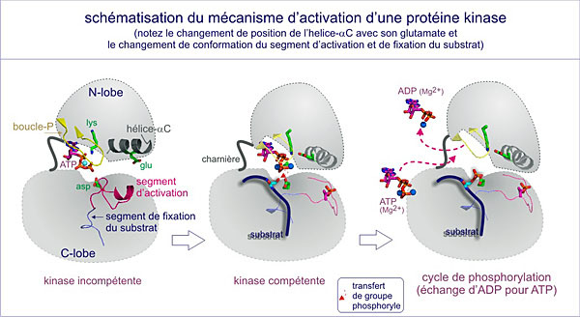
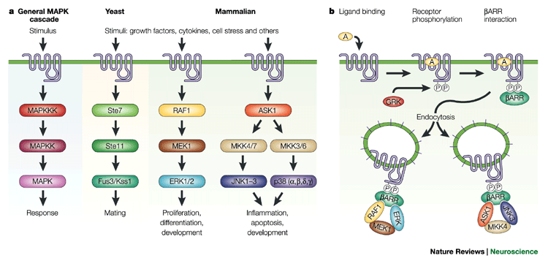
Figure 1. La voie MAPK

La cascade tripartite MAPK est conservée chez la majorité des organismes eucaryotes. Un exemple ici chez la levure et chez certains mammifères.
(Pierce & Lefkowitz, Nature reviews)

Figure 2. Schéma général illustrant l’organisation structurale des domaines kinases

(Figure: université de Bordeaux)

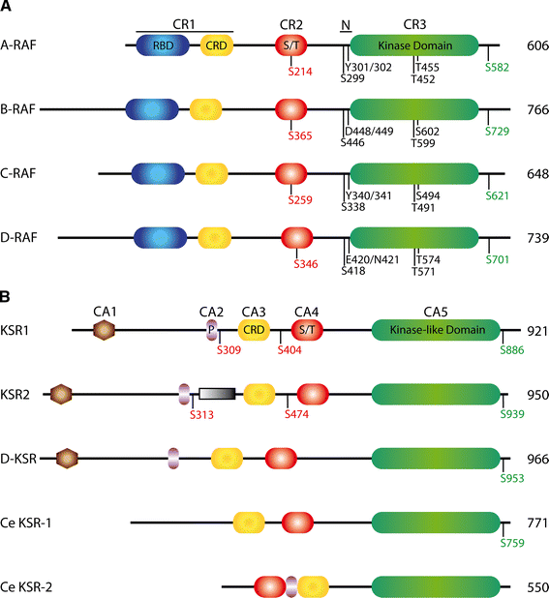
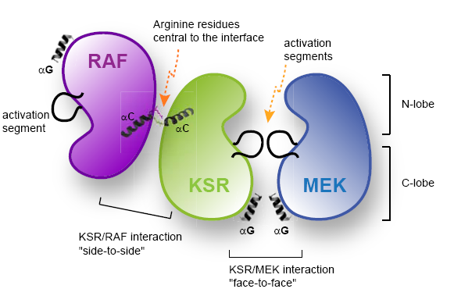
Figure 3. Schéma de l’interaction des domaines kinases de RAF, KSR et MEK
Au cours de ce projet, différentes mutations sont étudiées : celle touchant les hélices αG des protéines de la famille RAF ou celles ciblant leur boucle d’activation (BA).
Mutants de BRAF : I617R (BA), I666R, F667R, M668R, V669R, G670R
Mutants de CRAF : V509R (BA), I557R
Mutants de KSR : W831S
Mutants de MEK : F311S (BA), mutants S-X-X-X-S
Figure originale : Marc Therrien

Figure 4. Comparaison des structures des protéines de la famille RAF

CR : Région Conservée
N : Région chargée négativement
RBD: domaine de liaison Ras
CRD: domaine riche en résidus cystéine
CA : Aire Conservée

Les chiffres indiqués correspondent aux différents sites de phosphorylations conservés d’un isoforme à l’autre. La couleur rouge indique qu’elles sont inhibitrices, le vert indique qu’elles ont un effet activateur.
La taille des protéines est renseignée à droite.
(Udell et al. 2011)

F311S
W831S
I557R
I666R
S-X-X-X-S

Mutants de CRAF

V509R
I617R
-
Mutants de BRAF
-
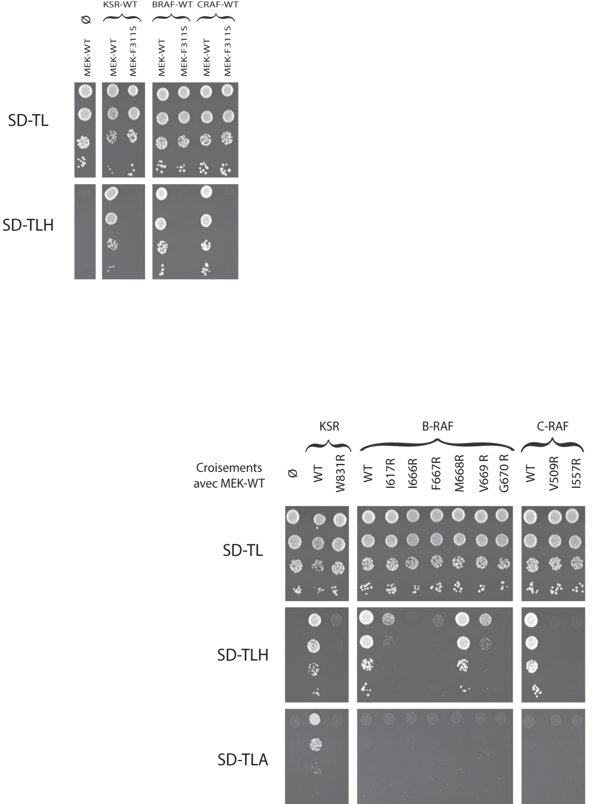
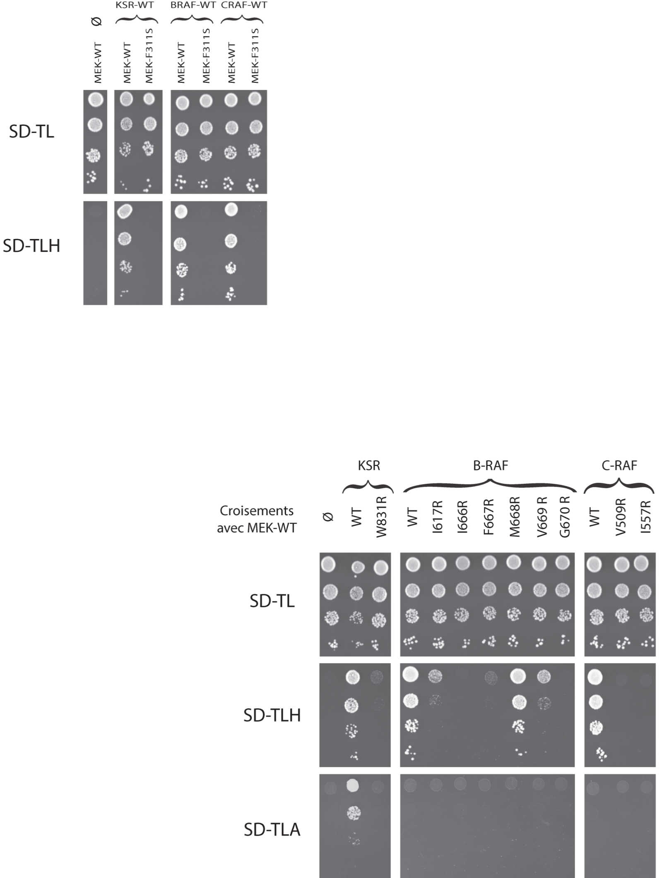
1 2 3 4 5 6 7 8 9 10 11 12 13
Figure 6. Les mutations des helices αG affectent l’interaction protéine-protéine
En comparant les formes sauvages des protéines (colonnes 2, 4 et 11) avec leurs formes mutées, on peut distinguer deux groupes de mutants. Ceux qui interagissent avec MEK (les formes WT et M668R) et ceux pour qui il n’y a pas d’interaction (les éléments indiqués en gras sont les mutants situés au niveau de la boucle d’interaction) .Cette expérience confirme également les résultats précédemment établis lors des expériences de co-immunoprécipitation avec la forme mutée W831R de KSR (voir colonnes 2 et 3).
Figure 5. La perte d’interaction du mutant MEK F311S avec ses partenaires est confirmée.
Colonne nº1 :contrôle positif sur SD-TL (croisement du vecteur pGAD vide et de pGBK-MEK WT) et contrôle négatif sur SD-TLH qui est un milieu sélectif.
Sur le milieu SD-TLH : Les croisements des levures portant les formes sauvages des protéines révèlent comme attendu qu’il y a interaction. Cette interaction est perdue lorsque la forme mutée de MEK est utilisée, comme le montre l’absence de levures pour les colonnes 3, 5 et 7.

1 2 3 4 5 6 7

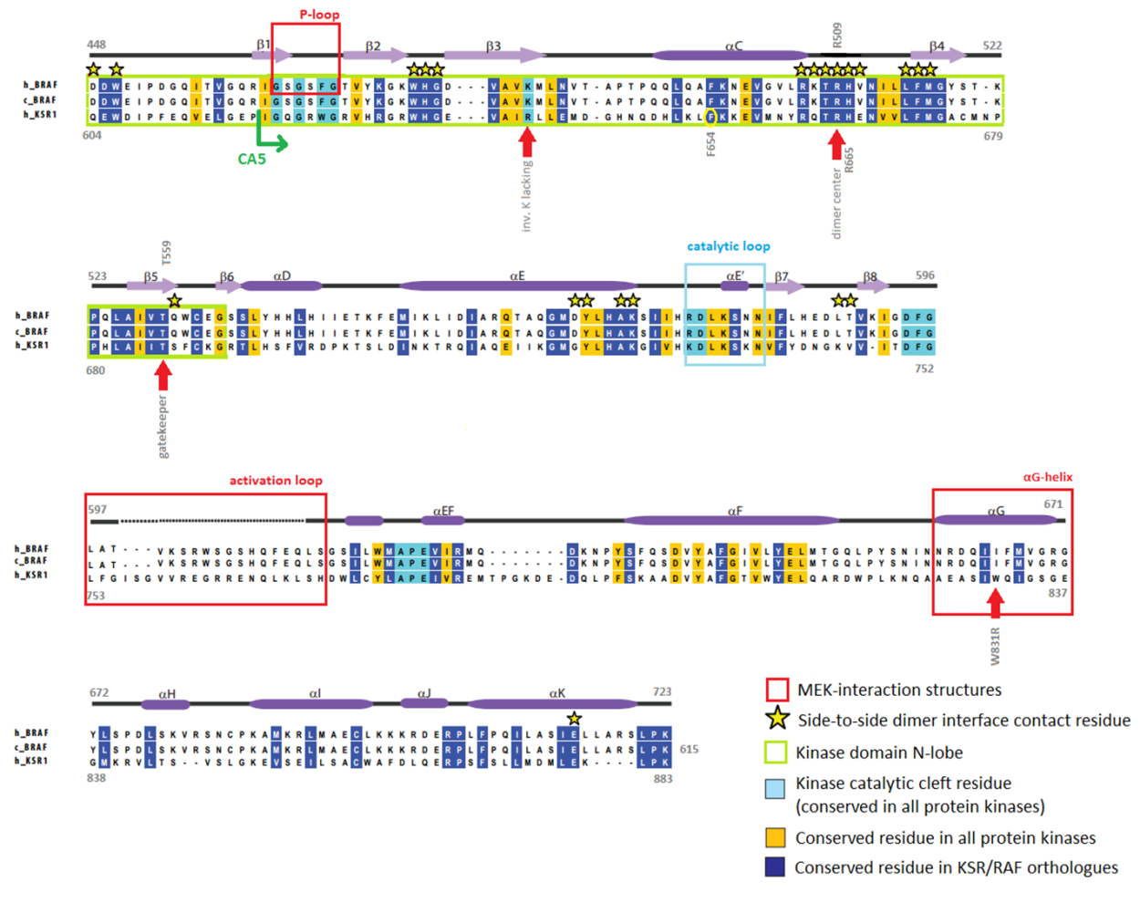
I666R
I617R
Figure 7. Alignement des séquences des domaines kinases des protéines B-RAF (chez l’homme et chez C.elegans) et de KSR. Les résidus impliqués dans la formation de dimères sont indiqués par une étoile. Les éléments encadrés en rouge sont supposément mis en jeu lors de l’interaction des protéines RAF avec MEK ; les flèches indiquent la localisation des mutations analysées au cours de cette étude. (Rajakulendran et al. 2009)


Crible KSR
Crible B-RAF
Crible C-RAF
Figure 8. Fréquences des acides aminés retrouvés au sein de la boucle d’activation des mutants de MEK ayant une meilleure interaction avec les protéines RAF. Les cribles sont réalisés avec KSR-W831R, B-RAF WT et C-RAF WT.
La taille des lettres est proportionnelle à la fréquence de chaque acide aminé.
1 = position 219
2= position 220
3= position 221
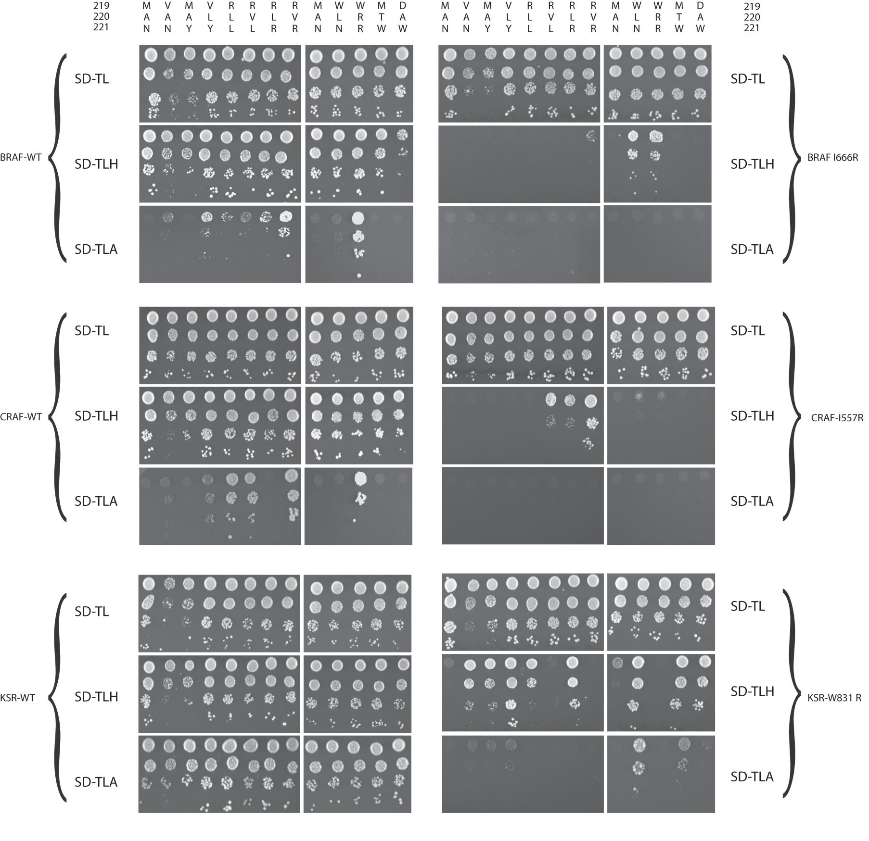
Figure 9. Croisement des mutants de MEK avec les protéines RAF (sauvages ou mutées)
Colonne 1 et 14 : Forme sauvage de MEK (MAN)
Sur milieu SD-TLA, la comparaison des formes MEK-WT et des mutants permettent d’évaluer le niveau d’interaction des protéines. Les panneaux (B) et (D)

1 2 3 4 5 6 7 8 9 10 11 12 13
14 15 16 17 18 19 20 21 22 23 24 25 26

(C)
(F)
(E)
(D)
(B)
(A)

Conclusions et Perspectives

Bibliographie

Therrien, M. et al. KSR, a novel protein kinase required for RAS signal transduction. Cell 83, 879-888 (1995).
Therrien, M., Michaud, N.R., Rubin, G.M. & Morrison D.K. KSR modulates signal propagation within the MAPK cascade. Genes Dev 10, 2684-2695 (1996).
Michaud, N.R., Therrien, M., Cacace, A., Edsall, L.C, Spiegel, S., Rubin, G.M. & Morrison, D.K. KSR stimulates Raf-1 activity in a kinase-independent manner. Proc Natl Acad Sci USA 94, 12792-12796 (1997).
Kolch, W. Coordinating ERK/MAPK signalling through scaffolds and inhibitors. Nat Rev Mol Cell Biol 6, 827-837 (2005).
Clapéron, A. & Therrien, M. KST and CNK: two scaffolds regulating RAS-mediated RAF activation. Oncogene 26, 3143-3158 (2007).
Mc Kay, M. M., Ritt, D. A. & Morrison, D. K. Signaling dynamics of the KSR1 scaffold complex. Proc. Natl. Acad. Sci. USA 106, 11022-11027 (2009).
Rajakulendran, T. Sahmi, M., Lefrancois, M., Sicheri, F. & Therrien, M. A dimerization-dependant mechanism drives RAF catalytic activation. Nature 461, 542-545 (2009).
Brennan, D.F., Dar, A.C., Hertz, N.T. Chao, W.C.H., Burlingame, A.L., Shokat, K.M. & Barford, D. A Raf-induced allosteric transition of KSR stimulates phosphorylation of MEK. Nature 472, 366-369 (2011).
Udell CM, Rajakulendran T, Sicheri F, Therrien M. 2011. Mechanistic principles of RAF kinase signaling. Cellular and molecular life sciences : CMLS 68: 553-565.
Lavoie, H., et al. Inhibitors that stabilize a closed RAF kinase domain conformation induce dimerization. Nat Chem Biol 9, 428-436 (2013).
Denouel-Galy, A., Douville, E.M., Warne P.H., Papin, C., Laugier, D. Calothy, G., Downward, J. & Eychène, A. Murine Ksr interacts with MEK and inhibits Ras-induced transformation. Curr Biol 8, 46-55 (1998).
Davies, H., Bignell, G.R., Cox, C., et al. Mutations of the BRAF gene in human cancer. Nature 417, 949-954 (2002).
Garnett, M.J., Rana, S., Paterson, H., Barford, D. & Marais, R. Wild-type and mutant B-RAF activate C-RAF through distinct mechanisms involving heterodimerization. Mol Cell 20, 963-969 (2005).
Pratilas, C.A. & Solit D.B. Therapeutic strategies for targeting BRAF in human cancer. Rev Recent Clin Trials 2, 121-134 (2007).
Dhillon AS, Hagan S, Rath O, Kolch W. 2007. MAP kinase signalling pathways in cancer. Oncogene 26: 3279-3290.
Fratev, F.F. & Jonsdottir, S.O. An in silico study of the molecular basis of B-RAF activation and conformational stability. BMC Struct Biol, 9-47 (2009).
Heidorn, S.J. et al. Kinase-dead BRAF and oncogenic RAS cooperate to drive tumor progression through CRAF. Cell 140, 209–221 (2010).
O'Neill, E. & Kolch, W. Conferring specificity on the ubiquitous Raf/MEK signalling pathway. Br. J. Cancer 90, 283–288 (2004).
Solit, D.B. & Rosen, N. Resistance to BRAF inhibition in melanomas. N. Engl. J. Med. 364,772–774 (2011).
Stewart, S., Sundaram, M., Zhang, Y., Lee, J., Han, M. & Guan, K.L. Kinase suppressor of Ras forms a multiprotein signaling complex and modulates MEK localization. Mol Cell Biol 19, 5523-5534 (1999).
Wan, P.T., Garnett, M.J., Roe, S.M., et al. Mechanism of activation of the RAF-ERK signaling pathway by oncogenic mutations of B-RAF. Cell 116, 855-867 (2004).
McKay MM, Morrison DK. 2007. Integrating signals from RTKs to ERK/MAPK. Oncogene 26: 3113-3121.
James, P., Halladay, J. & Craig, E.A. Genomic Libraries and a Host Strain Designed for Highly Efficient Two-Hybrid Selection in Yeast. Genetics 144, 1425-1436 (1996).
Gietz, R.D. & Woods, R.A. Transformation Of Yeast By The Liac/Ss Carrier Dna/Peg Method. Methods in Enzymology 350, 87-96 (2002).
Sambrook , J. & Russell, D.W. Molecular Cloning: A laboratory manual. (Cold Spring Harbor Laboratory Press, New York, 2001)

